**Погрузочно-разгрузочные и штабелирующие машины**

**Назначение, виды, характеристики, принцип действия, схемы устройства подъемно-транспортного оборудования, показатели работы и направления совершенствования**

Торговля является одной из наиболее трудоемких отраслей народного хозяйства, между тем значительная масса грузов здесь еще перерабатывается вручную. Низкий уровень механизации труда в торговле вызывает постоянную потребность в кадрах и их большую текучесть.

Наиболее трудоемкими в торговле являются погрузочно-разгрузочные и транспортно-складские работы. Это вызвано тем, что большинство магазинов, баз, складов имеют небольшую площадь, строились без учета механизации этих работ, в них трудно использовать многие из имеющихся видов подъемно-транспортного оборудования.

Дальнейшее развитие розничной торговой сети и складского хозяйства, применение прогрессивной технологии товародвижения на индустриальной основе с использованием тары-оборудования и контейнеров потребовали механизации и автоматизации трудоемких процессов, выполняемых при погрузочно-разгрузочных и транспортно-складских работах. При замене ручного труда машинами и аппаратами выделяют следующие стадии механизации: частичная механизация, механизация, комплексная механизация и автоматизация.

Внедрение комплексной механизации и автоматизации погрузочно-разгрузочных и транспортно-складских работ дает значительный экономический и социальный эффект. Капитальные вложения в механизацию этих работ отличаются высокой эффективностью. Они окупаются за 1,5 - 3 года. При прочих равных условиях экономия трудовых ресурсов за счет механизации в 3 - 6 раз больше, чем при осуществлении аналогичных мероприятий в основном производстве.

Высокого уровня организации работ можно достичь за счет перехода от использования отдельных видов подъемно-транспортной техники к внедрению высокопроизводительных систем, машин и автоматизированных перегрузочных комплексов.

При механизации труда в торговле создаются условия для внедрения прогрессивных методов продажи товаров, увеличения объема предоставляемых покупателям дополнительных услуг, повышения культуры обслуживания, сокращается потребность в кадрах.

Важнейшими направлениями совершенствования производства подъемно-транспортного оборудования являются: расширение номенклатуры выпускаемого оборудования; увеличение производства отдельных машин и комплексов оборудования (механизированных и автоматизированных), модернизация оборудования; унификация его узлов и деталей; снятие с производства устаревшего оборудования. Для новых моделей подъемно-транспортного оборудования характерны более высокая производительность, надежность и безопасность в работе, удобства при эксплуатации и техническом обслуживании, экономичность в потреблении энергии, а также компактность, что особенно важно при механизации труда в небольших магазинах и на складах.

Классифицируют подъемно-транспортное оборудование:

- по функциональному назначению: грузоподъемные машины и механизмы (лифты, подъемники, краны), транспортирующие машины (конвейеры), машины подвесного транспорта (электро- и автотележки, подвесные электротягачи), машины напольного транспорта (авто- и электропогрузчики, электроштабелеры), погрузочно-разгрузочные машины;

- по принципу действия: периодического цикличного (блоки, лебедки, краны, лифты, погрузчики) и непрерывного действия (конвейеры, транспортеры);

- по виду привода: ручного действия (грузовые тележки), механического действия (электротележки, электропогрузчики и др.) и гравитационные, использующие силу тяжести перемещаемых грузов (наклонные спуски, рольганги);

- по конструктивным признакам: стационарные, передвижные;

- по техническим параметрам - массе, габаритам, грузоподъемности, мощности привода.

Грузовые тележки (рис. 1, 2) - самое простое и распространенное средство малой механизации для горизонтального перемещения грузов. Тележки выпускаются с ручным и механическим приводом, грузоподъемностью от 50 до 3200 кг. Их обозначения следующие: ТГ - тележка грузовая для тарно-штучных грузов, ТГМ - тележка грузовая модернизированная, ТГВ - с подъемными вилами, ТГШ - для перевозки бочек и затаренных грузов. Цифры указывают грузоподъемность.

Тележка ТГ-50 состоит из сварной металлической рамы с деревянным настилом. Передние спаренные колеса поворотные, а задние - неповоротные. Ручка тележки откидная, шарнирно прикреплена к оси передних колес

Тележка ТГ-125 состоит из грузовой платформы, двух поворотных и двух неповоротных колес на одной оси.

Тележка ТГШ-250 имеет съемную металлическую платформу для перевозки затаренных грузов. При транспортировке бочек платформу снимают. На вертикальном стержне расположен фиксатор для захвата бочек при перевозке.

Тележка ТГВ-500М с гидравлическим подъемом вил состоит из подъемной рамы с вилами, ручного привода подъема вил, двух спаренных передних поворотных колес и двух задних катков. Поворотные колеса связаны с водилом. Вилы поднимаются плунжерным гидравлическим насосом. Высота подъема вил от уровня пола 125 мм.

Электротележки применяют для горизонтального транспортирования товаров в упаковке на короткие расстояния в крупных .магазинах, на базах и складах. Грузоподъемность таких тележек 1 и 2 т, скорость передвижения до 20 км/ч. Тележки могут иметь кран грузоподъемностью до 250 кг, подвижную или неподвижную платформу. В частности, электротележка ЭТ-2040 грузоподъемностью 2 т состоит из рамы с неподвижной платформой, переднего управляемого и заднего ведущего мостов, электропривода с аккумуляторной батареей, системы рулевого управления, тормозного устройства, электрооборудования.

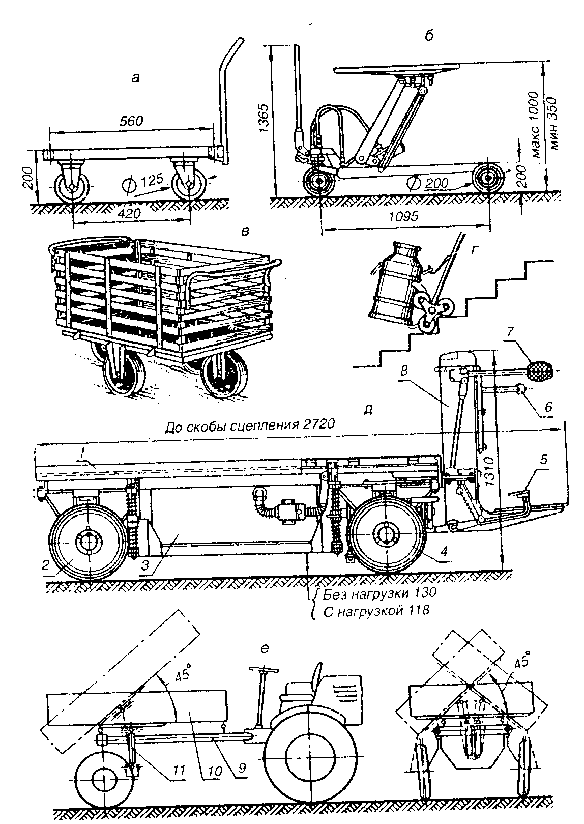

*Рисунок 1.* Тележки

а - четырехколесная ручная; б - ручная с подъемным столом, в - универсальная с кузовом; г - планетарными колесами для переезда препятствий; д - электротележка; е - с опрокидывающимся кузовом на самоходном шасси; 1 - платформа; 2 - ведущее колесо; 3 - аккумуляторные батареи; 4 - рулевое колесо; 5 - педаль; 6 и 7 - рукоятки управления; 8 - контроллер и механизмы управления; 9 - шасси: 10 - кузов; 11 - гидроцилиндр

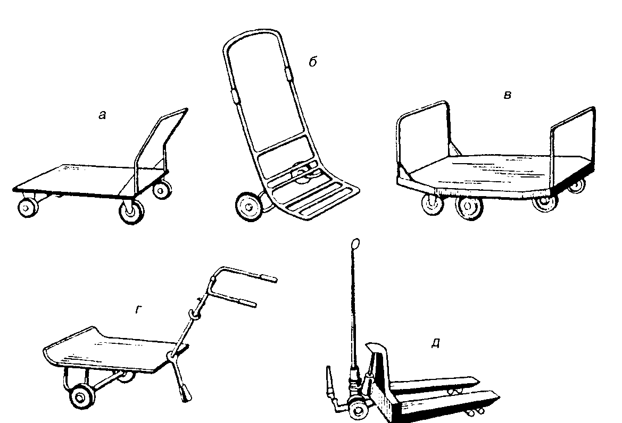

*Рисунок 2.* Грузовые ручные тележки

а - ТГ-125; б - ТГМ-125; в - ТГ-1000М1; г - ТГШ-250; д - ТГВ-500 М

Для горизонтального транспортирования товаров в контейнерах на колесах и грузов в прицепных тележках используют малогабаритные тягачи с электроприводом и аккумуляторной батареей или двигателем (рис. 3). Тягачи имеют тяговое усилие от 60 до 250 кг и скорость передвижения до 7 км/ч. Например, электротягач АТБ-250 с тяговым усилием 250 кг может перевозить грузы массой до 10 т на прицепах. Все узлы ходовой части, электропитания и управления смонтированы на сварной раме. Шины пневматические, торможение - электрическое и механическое.

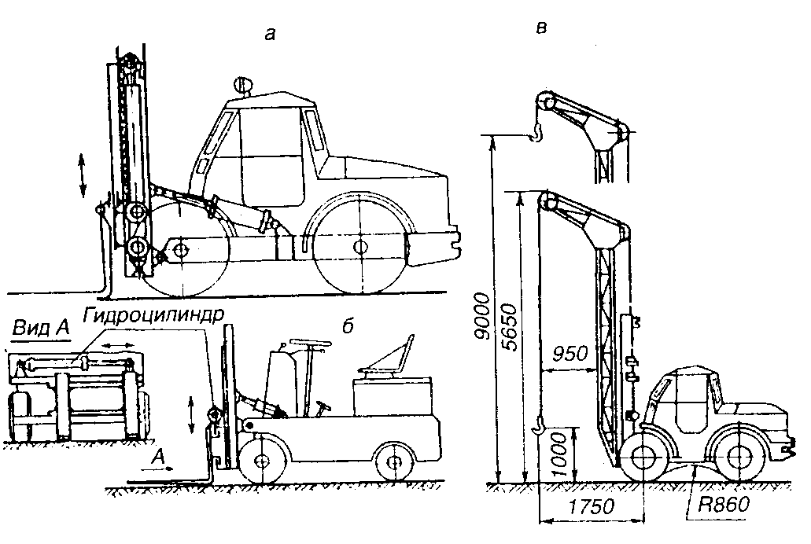

*Рисунок 3.* Автопогрузчики и электропогрузчики:

а - схема подъемного механизма автопогрузчика; б - схема электропогрузчика с механизмом поперечного перемещения груза; в - схема навески стрелы с крюком

Погрузчики предназначены для захвата, подъема, транспортирования и укладки грузов (контейнеров, ящиков, бочек и др.) на транспорт и в штабеля. Погрузчики оборудованы сменными грузозахватными приспособлениями: вилами, кантователями для бочек, боковыми захватами для грузов с плоскими и цилиндрическими поверхностями и др. Погрузчики подразделяются по ходовому оборудованию на колесные и гусеничные, по приводу - на автопогрузчики (с двигателем внутреннего сгорания) и электропогрузчики (с питанием от аккумуляторных батарей). Грузоподъемность погрузчиков 0,5 - 5 т, высота подъема вил - до 4,5 м, скорость передвижения - до 20 км/ч.

Электропогрузчики используют при транспортировке грузов на короткие расстояния и внутри помещений. Наиболее распространенный электропогрузчик 4014-М состоит из корпуса, грузоподъемника с вилами, рулевого управления, гидропривода подъема грузоподъемника и силового агрегата. Ходовая часть - два передних колеса с шинами и одно заднее управляемое колесо. Погрузчик обладает хорошей маневренностью и небольшими габаритами. Грузоподъемность 500 кг, высота подъема вил со сменными грузоподъемниками 1,8, 2,5 и 4,5 м.

Автопогрузчики имеют повышенную проходимость и используются на открытых площадках и территориях складов.

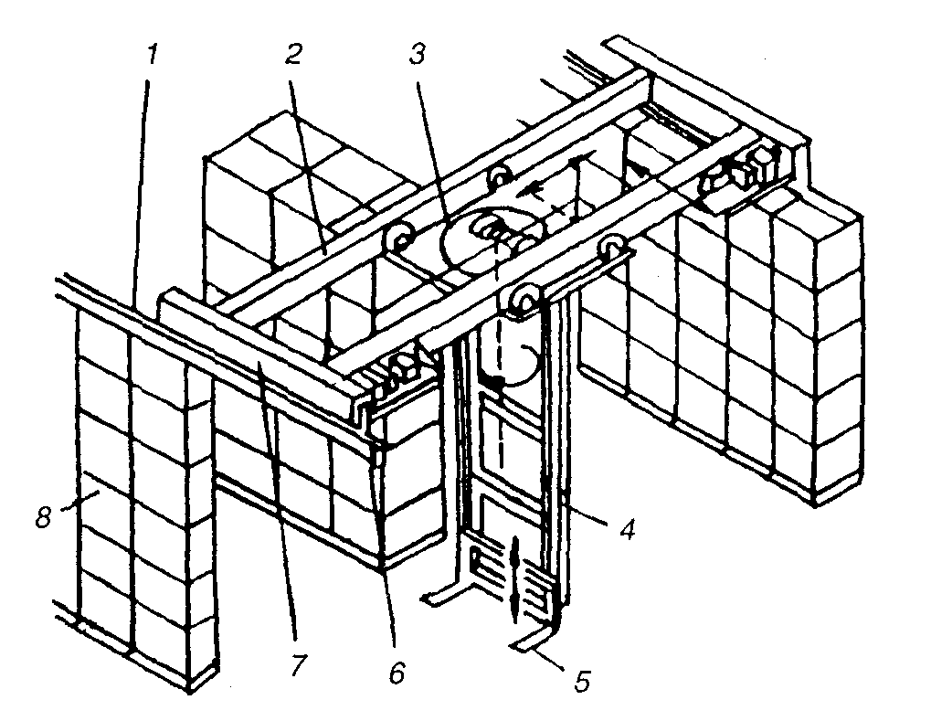

*Рисунок 3.* Общая компоновка мостового крана-штабелера

1 - подкрановые пути; 2 - главные балки моста; 3 - тележка; 4 - несущая вертикальная колонна; 5 - вилочный захват; 6 - привод; 7 - концевые балки; 8 - стеллажи или колонны

Электроштабелеры предназначены для погрузочно-разгрузочных работ, перевозки на небольшие расстояния и укладки в штабеля и на стеллажи специальных поддонов с грузами. Электроштабелеры отличаются от погрузчиков тем, что не имеют противовесов, так как центр тяжести перевозимых грузов располагается внутри опорного контура машины. В передней части электроштабелеров имеется грузоподъемная мачта с гидравлическим подъемом вилочной каретки, которая на роликах перемещается в горизонтальном направлении по направляющим опорных балок. Электроштабелер ЭШ-186 имеет грузоподъемность 500 кг, высоту подъема вил 4,5 м, массу 2,3 т и небольшие габариты, что позволяет использовать, его на многоэтажных складах, имеющих ограниченную прочность перекрытия при межстеллажных проходах шириной до 1,4 м.

Электроштабелер ЭШ-186 состоит из корпуса, ведущего моста, передних колес, грузоподъемного механизма, кареток выдвижения и смещения, электрооборудования, тормозной системы гидропривода, рулевого управления и управляемых колес.

Тали и электротягачи, предназначенные для вертикального подъема и опускания, а также горизонтального перемещения упакованных или штучных грузов, передвигаются по монорельсовому пути из двутавровых балок. Ручные тали применяют обычно для подъема тяжелых грузов на небольшую высоту и перемещения груза в горизонтальном направлении на небольшие расстояния.

Электрические тали выпускаются двух типов: с ручным передвижением груза и с механическим - с помощью электропривода, встроенного в ходовую тележку. Грузоподъемный механизм электроталей состоит из корпуса с барабаном и встроенного в него электродвигателя, редуктора, подъемного механизма, электромагнитного тормоза, подвески и пусковой электроаппаратуры.

На торговых складах применяют универсальные мостовые краны грузоподъемностью до 10 т. Мостовой кран состоит из передвижного моста, механизма передвижения, электротали троллея или кабеля и токосъемников. Грузовая тележка крана обеспечивает подъем груза и его перемещение поперек склада, а при движении мостового крана по рельсам - перемещение груза по длине склада. Мостовые краны используют в закрытых складских помещениях и под навесами для перемещения контейнеров и других тяжелых грузов, а также для штабелирования. Управление краном осуществляется из подвешенной к мосту кабины или посредством кнопочной станции, установленной внутри склада на полу.

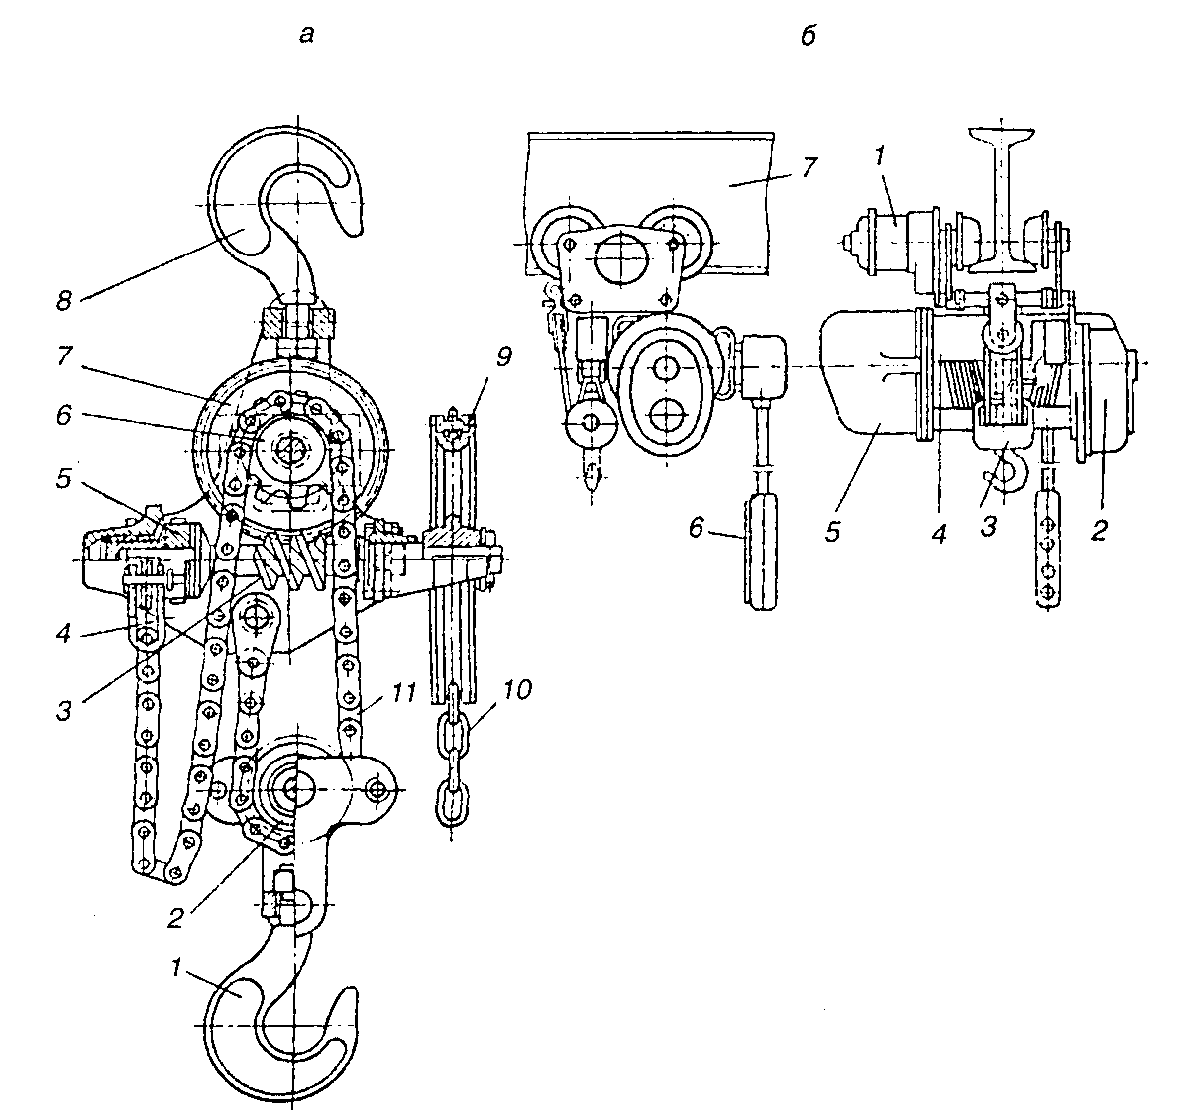

*Рисунок 4.* Тали

а - ручная червячная: 1 - крюк грузовой: 2 - подвижной блок; 3 - червяк;

4 - обойма; 5 - грузоупорный тормоз; 6 - звездочка; 7 - червячное колесо; 8 - крюк подвески; 9 - тяговое колесо; 10 - тяговая цепь; 11 - грузовая цепь; б - электроталь с управлением снизу на монорельсе (тельфер): 1 - привод механизма передвижения; 2 - тормозное устройство; 3 - грузозахватные устройства; 4 - мотор-барабан; 5 - привод грузоподъемного устройства; 6 - кнопочная станция; 7 - монорельс

Краны-штабелеры предназначены для укладки грузов в штабеля и на стеллажи высотой до 20 м, а также штучных грузов на поддоны и контейнеры. Грузоподъемность кранов-штабелеров 0,25 - 3,2 т. Минимальная ширина прохода между стеллажами, необходимая для разворота грузоподъемника с грузом, - 2,2 м. Применение мостовых кранов-штабелеров позволяет сократить межстеллажные проходы в 1,5 раза, а расстояние между стеллажными полками в 2,5 раза но сравнению с размерами, необходимыми для работы погрузчиков и электроштабелеров. Процессы размещения и отбора товаров мостовыми кранами-штабелерами можно осуществлять с помощью ЭВМ, что повышает производительность крана, позволяет сократить количество обслуживающего персонала.

Мостовой кран-штабелер является разновидностью обычного мостового крана и применяется на базах с универсальным ассортиментом товаров, хранящихся в штабелях или на стеллажах. Мостовой кран-штабелер отличается от обычных мостовых кранов тем, что его тележка оборудована вертикальной колонной, по которой движется грузовой захват, и имеет вилочный захват для грузов в стандартной таре или на поддонах. При высоте склада до 6 м краны-штабелеры обычно управляются с пола, а при высоте до 10 м - из подвешенной к мосту кабины. Мостовые краны-штабелеры бывают подвесные или опорные.

Стеллажный кран-штабелер применяют для работы между стеллажами. Такой кран обеспечивает укладку грузов на высоту до 16 м. Он представляет собой тележку, передвигающуюся по рельсам в проходе между двумя рядами стеллажей. Тележка имеет вертикальную колонку и направляющие для подъемной платформы, на которой устанавливается грузовой захват. Для повышения маневренности стеллажных кранов-штабелеров используют трансбордерные тележки (для перевода кранов из одного межстеллажного прохода в другой).

Лифты (рис. 5) широко используют в магазинах, складах, холодильниках. Они предназначены для подъема и спуска грузов с одного уровня на другой и работают в повторно-кратковременном режиме.

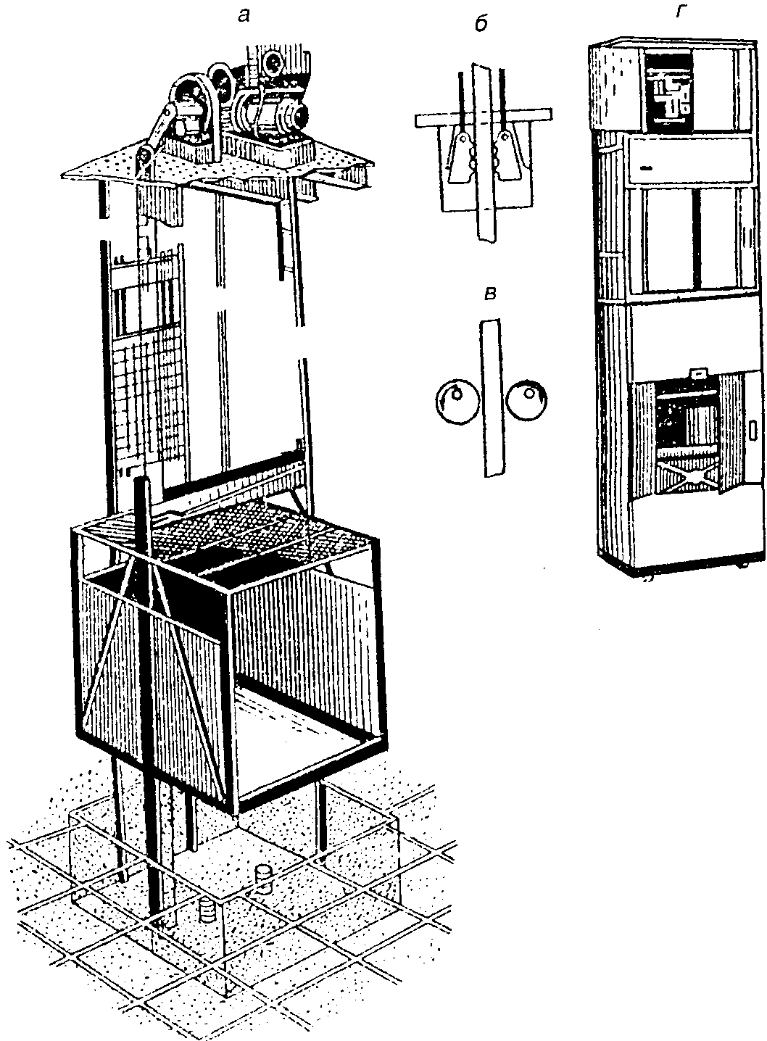

*Рисунок 5.* Лифты

а - схематическое устройство; б - клинковые ловители; в - эксцентриковые ловители; г - лифт магазинный шкафной ЛМШ-150

Лифт состоит из шахты, кабины, лебедки, противовеса, ограничителя скорости, электрооборудования и электроаппаратуры. Лебедка предназначена для подъема и опускания кабины с остановками на этажах (площадках). Кабина состоит из каркаса, на котором устанавливают пол, ограждения дверей, подвески, башмаки и ловители. Двери кабины бывают распашными или раздвижными, открываемыми вручную или с помощью привода. Специальные замки на двери и электрическая блокировка препятствуют движению кабины, если дверь не закрыта защелкой и не заперта на замок. Кабина и противовес имеют башмаки, движущиеся по направляющим, которые установлены в шахте. Лифты оснащены ограничителями скорости и ловителями, предохраняющими от падения кабины и противовеса (в случае обрыва или ослабления канатов) и останавливающими лифты при превышении допустимой скорости.

Электроаппаратура и электрооборудование служат для обеспечения электропитания, управления, сигнализации, освещения и защиты электропривода. К ним относятся: электродвигатели, тормозные электромагниты, панель управления, аппараты управления, этажные переключатели, блокировочные контакты и контактные выключатели.

Применяемые в торговле лифты подразделяются на лифты общего назначения, грузовые выжимные, грузовые тротуарные, грузовые малые магазинные. У выжимных лифтов кабина приводится в движение силой, действующей снизу, у тротуарных лифтов кабина на верхней остановке выходит через люк из шахты на уровень пола или выше на 1 м для непосредственной погрузки грузов в автотранспорт.

Грузоподъемность применяемых в торговле и на складах грузовых лифтов от 100 кг до 5 т, скорость движения кабины 0,18 - 0,5 м/с, высота подъема кабины 5,2 - 45 м.

Грузовой малый магазинный лифт ЛГМ-100 применяют для перемещения затаренных грузов между двумя этажами. Он состоит из кабины, электропривода с лебедкой, шахты и противовеса. Двери шахты двустворчатые распашные, закрываются и открываются вручную, имеют механическую и электрическую блокировки, препятствующие включению лифта при открытых дверях, а также открытию двери при отсутствии кабины на этаже. Высота подъема кабины 2,73 - 5,2 м, что достигается установкой дополнительной промежуточной секции. Управляется лифт с помощью кнопок, установленных снаружи.

Примеров подъемно транспортного оборудования можно приводить очень много, тем более, что с каждым годом появляются все более новые и более усовершенствованные машины.

**Список использованных источников**

1. Арустамов Э.А. Оборудование предприятий торговли, М. , 2000.
2. Архипов И.А., Клишин В.Ф. Торговое оборудование. М., 1985.
3. Исаев М.И., Шпак Т.А. Торговая техника. М., Торгиздат, 1985.
4. Кащенко В.Ф., Кащенко Л.В. Торговое оборудование: Учебное пособие. - М.: ИНФРА-М, 2006. - 398 с.
5. Оборудование торгового предприятия. Под ред. Парфентьева, М. 2000.
6. Улейский Н.Т., Улейская Р.И. Холодильное оборудование. - Ростов-на-Дону: «Феникс», 2000.